

Proyecto

Matemáticas

Discretas

Nombre: Franchesca Mora,Tomas Cid,

Brendan Rubilar,Gaspar Jimenez.

Profesor: Luis Cabrera Cot.

Código: 503213.

**Shortest Path de Edsger W. Dijkstra.**

**Biografía de Edsger W. Dijkstra**

Edsger Wybe Dijkstra nació en 1930 en Rotterdam, Holanda,De joven, asistió a la escuela secundaria de Rotterdam,decidió estudiar física teórica en la universidad de Leyden,Tres años después, en 1951, Dijkstra vio un anuncio de la Universidad de Cambridge sobre un curso de tres semanas que trataba la programación en computadores.

**A**[**lgoritmo de Dijkstra**](http://es.wikipedia.org/wiki/Algoritmo_de_Dijkstra)

La idea de este algoritmo consiste en ir explorando todos los caminos más cortos que parten del vértice origen y que llevan a todos los demás vértices; cuando se obtiene el camino más corto desde el vértice origen, al resto de vértices que componen el grafo, el algoritmo se detiene.

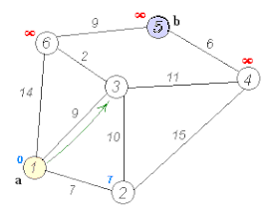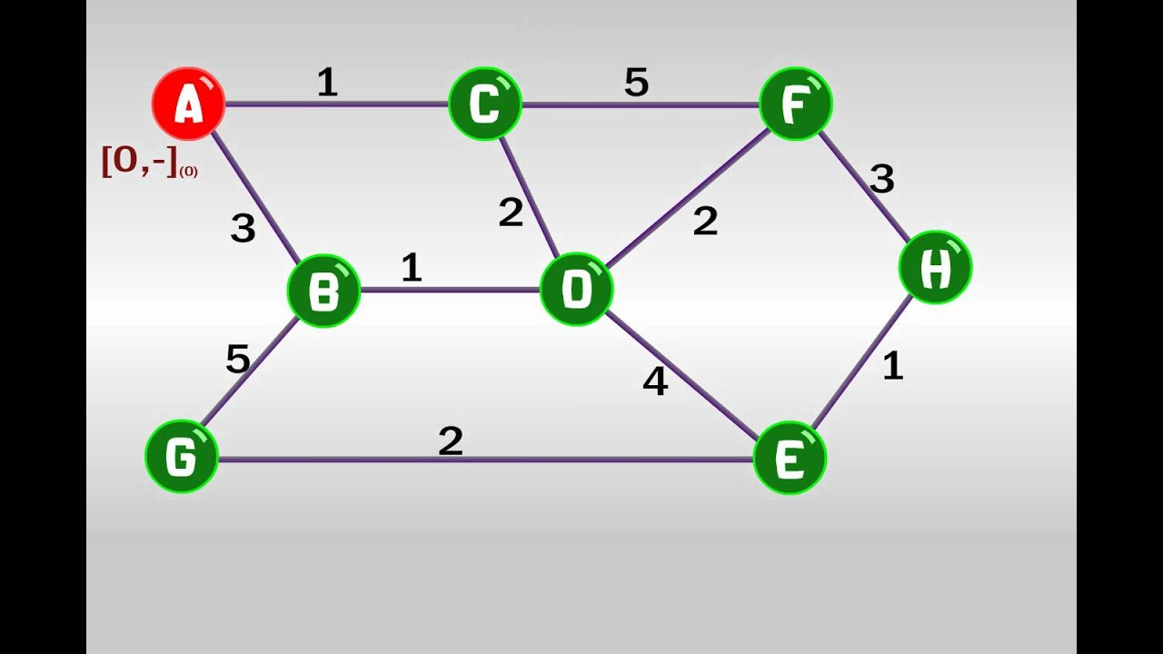

**Minimum Spanning Tree de Joseph Kruskal**

**Biografía de Joseph Kruskal**

Bernard Joseph Kruskal nació el 29 de enero de 1928 en Nueva York, Estados Unidos.

Estudió en la Universidad de Chicago donde se licenció en matemáticas en el año 1948 y obtuvo una maestría en ciencias matemáticas en 1949, además obtuvo un doctorado en filosofía en la universidad de Princeton en 1954.

Uno de los trabajos más conocidos de Kruskal en informática es el algoritmo de Kruskal.

**Algoritmo de Kruskal**

Busca un árbol recubridor mínimo en un grafo conexo y ponderado.

Se comienza cogiendo las aristas de menor a mayor peso y añadirlas a no ser que formen un ciclo con las aristas que ya han sido añadidas.

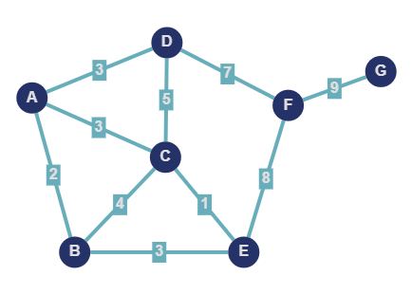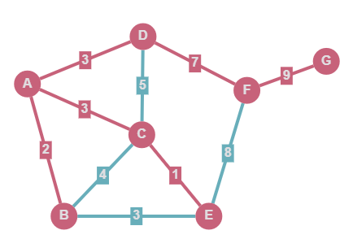

**→**

**Código fuente del algoritmo**

Archivo adjunto.

**Maximum Flow de L. R. Ford Jr. y D. R. Fulkerson.**

**Biografía de L. R. Ford Jr.**

Lester Randolph Ford Jr. nació enHouston, Texas el 23 de septiembre de 1927. Estudió en la Universidad de Chicago donde se licenció en 1949 y obtuvo su maestría en 1950. Continuó sus estudios en la Universidad de Illinois, donde obtuvo su Doctorado en Matemáticas en 1953.

En 1954 en conjunto con el Dr. Fulkerson publicaría un informe sobre el problema del flujo máximo y el algoritmo de Ford-Fulkerson, y en 1956 se añadiría a una revista donde se establecería el teorema de corte mínimo de flujo máximo. Otros de sus aportes fueron el diseño de un algoritmo junto a Richard Bellman y Samuel End, el cual determinaba los caminos más cortos en un gráfico cuyos arcos pueden poseer pesos negativos.

**Algoritmo de Ford-Fulkerson**